重 庆 大 学

学 生 实 验 报 告

实验课程名称 数学实验

开课实验室 DS1407

学 院 计算机 年级 2021 专业班 计卓2班

学 生 姓 名 文红兵 学 号 20214590

开 课 时 间 2023至 2023 学年第 一 学期

总 成 绩

数 统 学 院 制

开课学院、实验室： DS1407 实验时间 ： 2023 年 3 月 5 日
课程  名称 | 数学实验 | 实验项目  名 称 | MATLAB作图和迭代 | 实验项目类型
 |  |  |  | 验证 | 演示 | 综合 | 设计 | 其他
指导  教师 | 肖剑 | 成 绩 |  | √
题目1
在同一个坐标下作出y₁=e^{x},y₂=1+x,y₃=1+x+(1/2)x²,y₄= 1+x+(1/2)x²+(1/6)x³这四条曲线的图形，要求在图上加各种标注，同时用subplot作出这四条曲线，为每幅图形加上标题。
程序
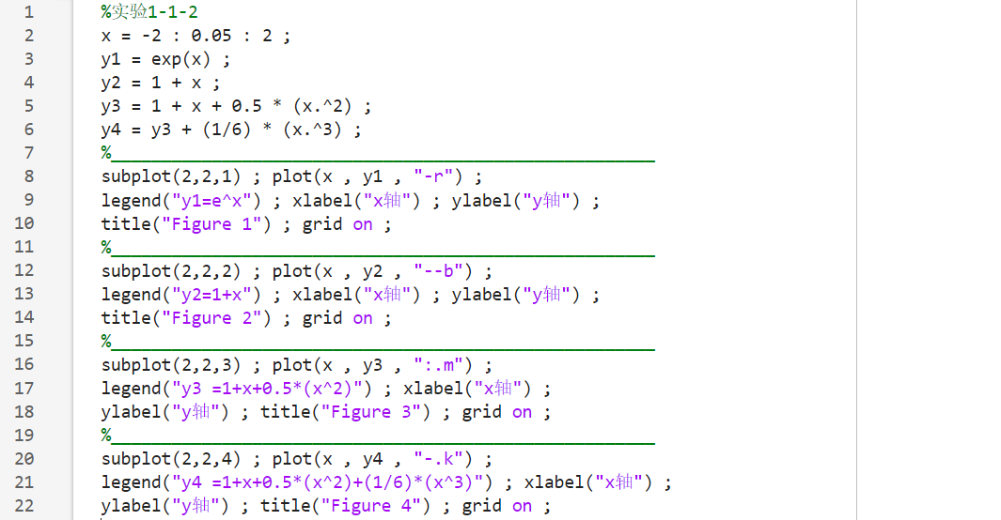
结果
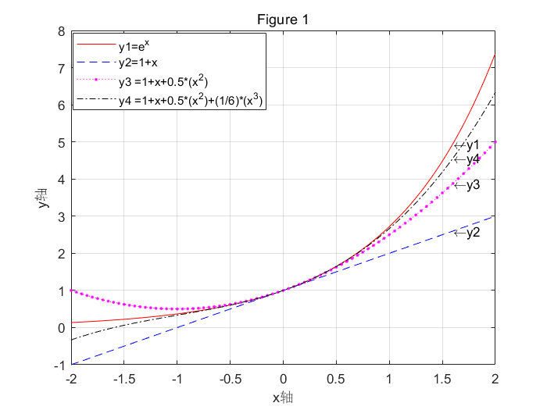
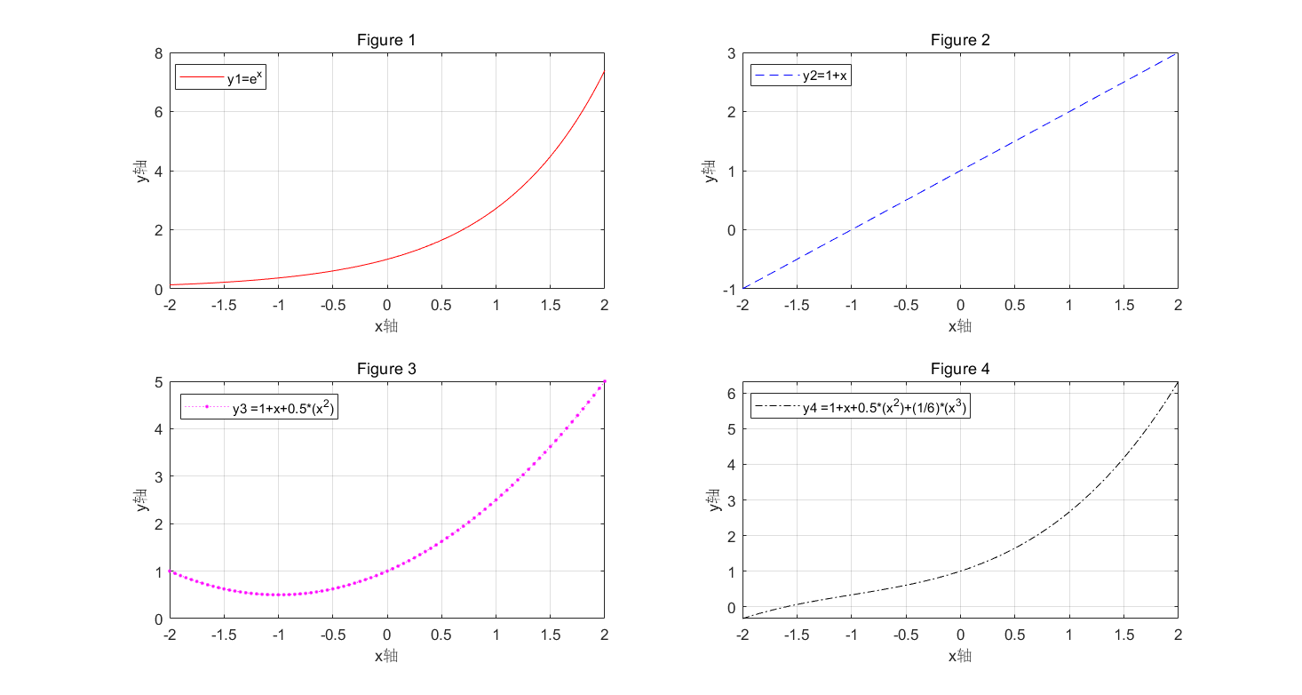

分析
该程序对四个函数进行了绘图，分别用到了plot 和 subplot ，并且运用了各种标注使图像更加清晰。
题目2
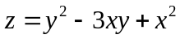绘制如下函数 曲面图。
程序
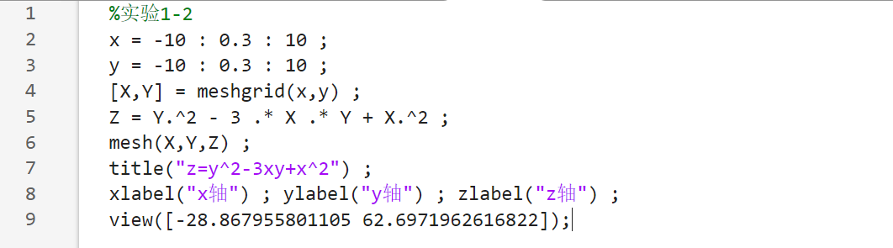

结果
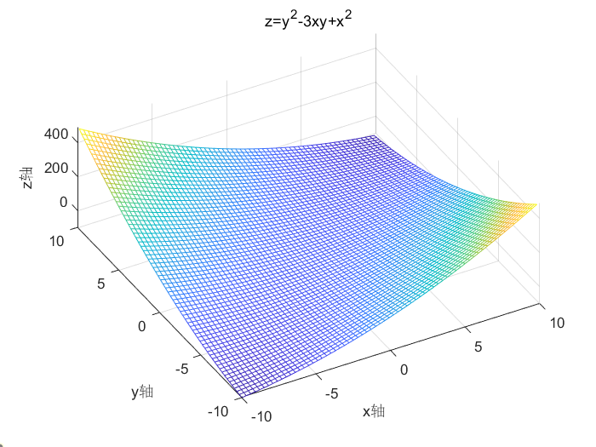
分析
该程序对这个多元函数进行了绘图，用meshgrid生成了网格，用mesh生成了较为清晰的图像，用view调整了视角，方便观看图像。
题目3
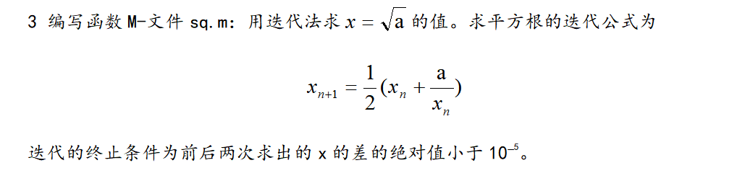
程序
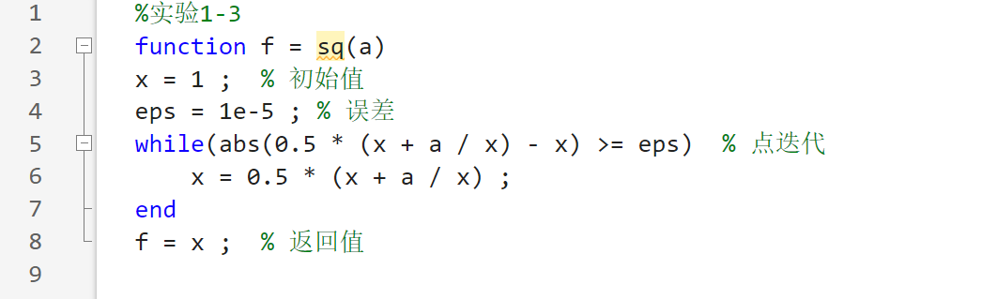

结果
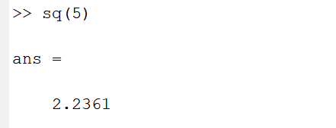
分析
该程序写了一个开根号的程序，用点迭代的方法，在误差允许的范围内结束迭代。

题目4
将方程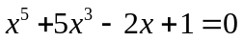改写成各种等价的形式进行迭代，观察迭代是否收敛，
并给出解释。
程序
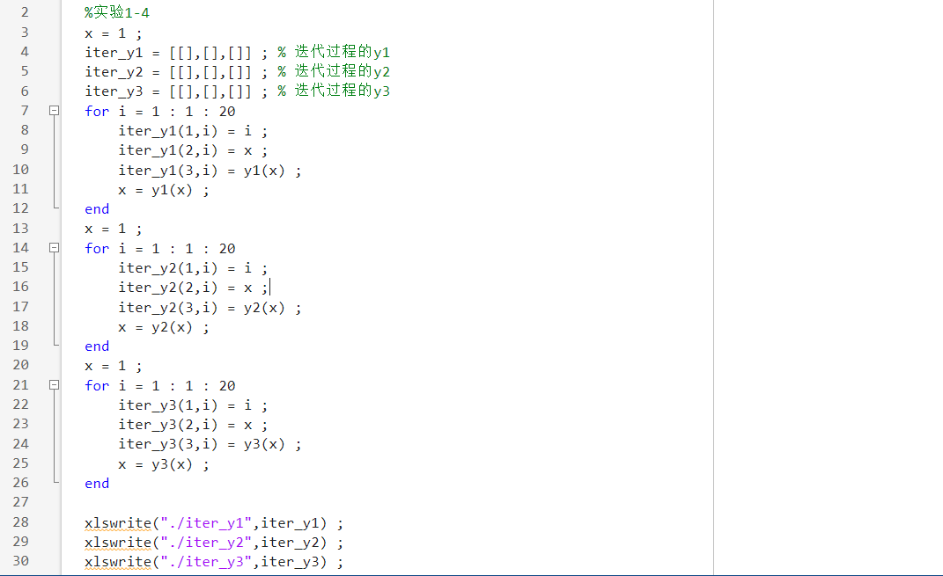
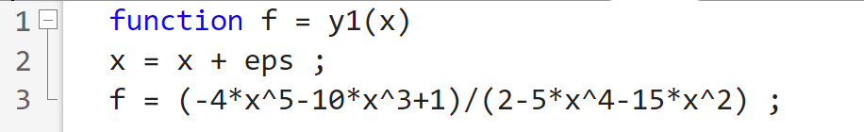
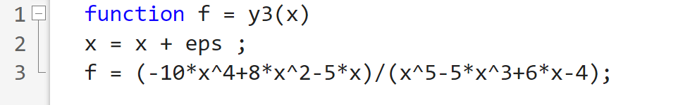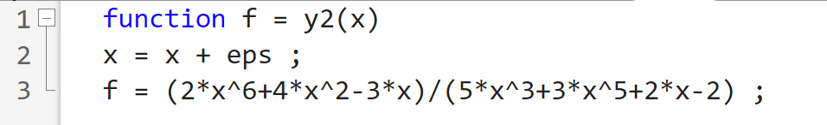

结果
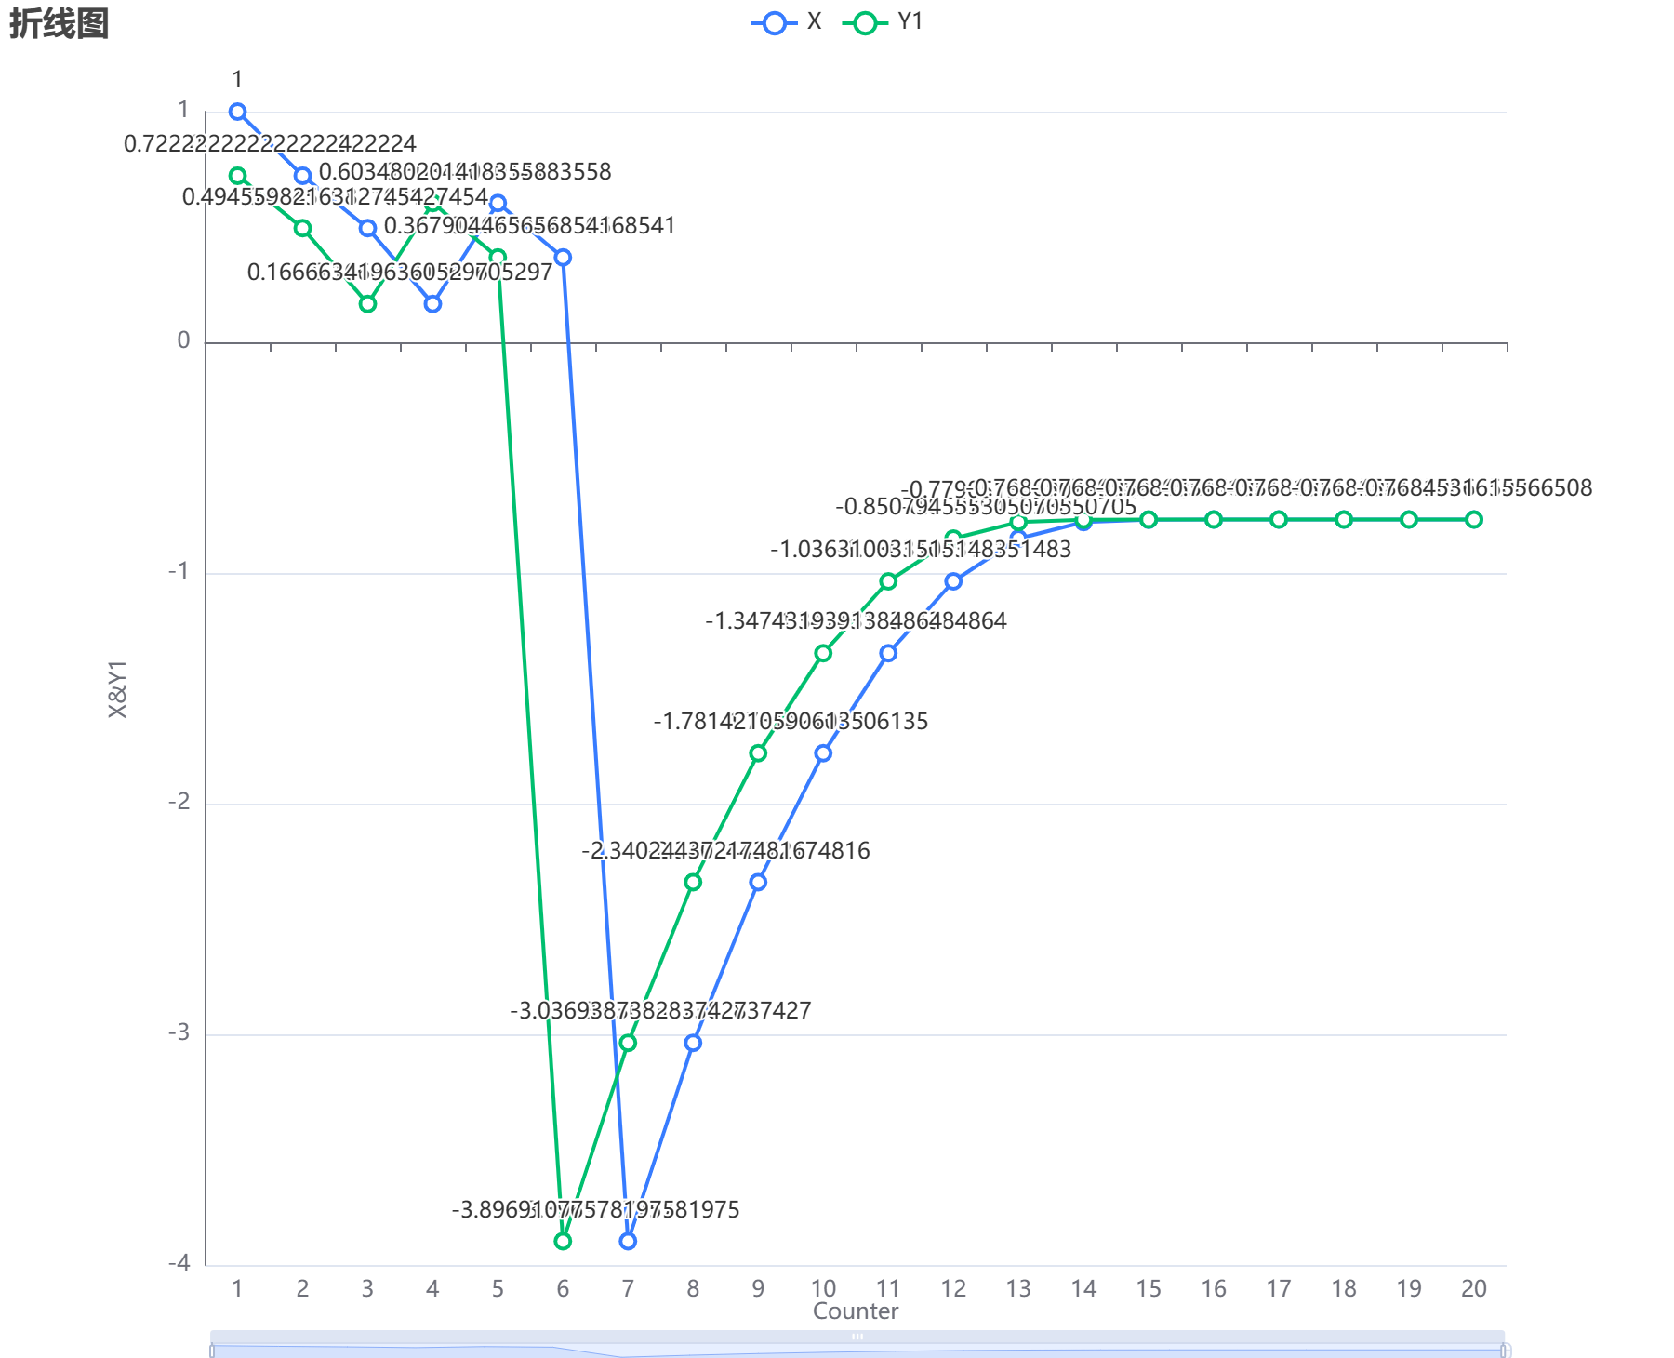

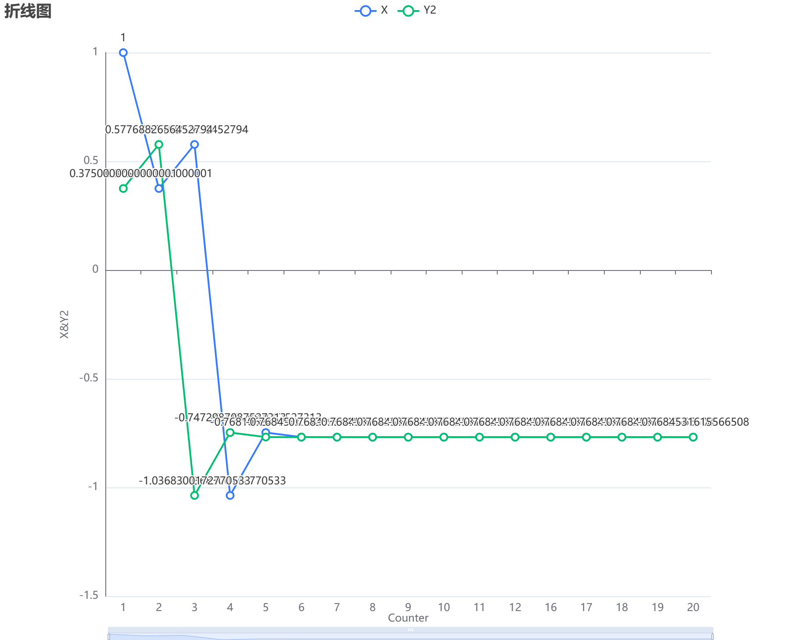
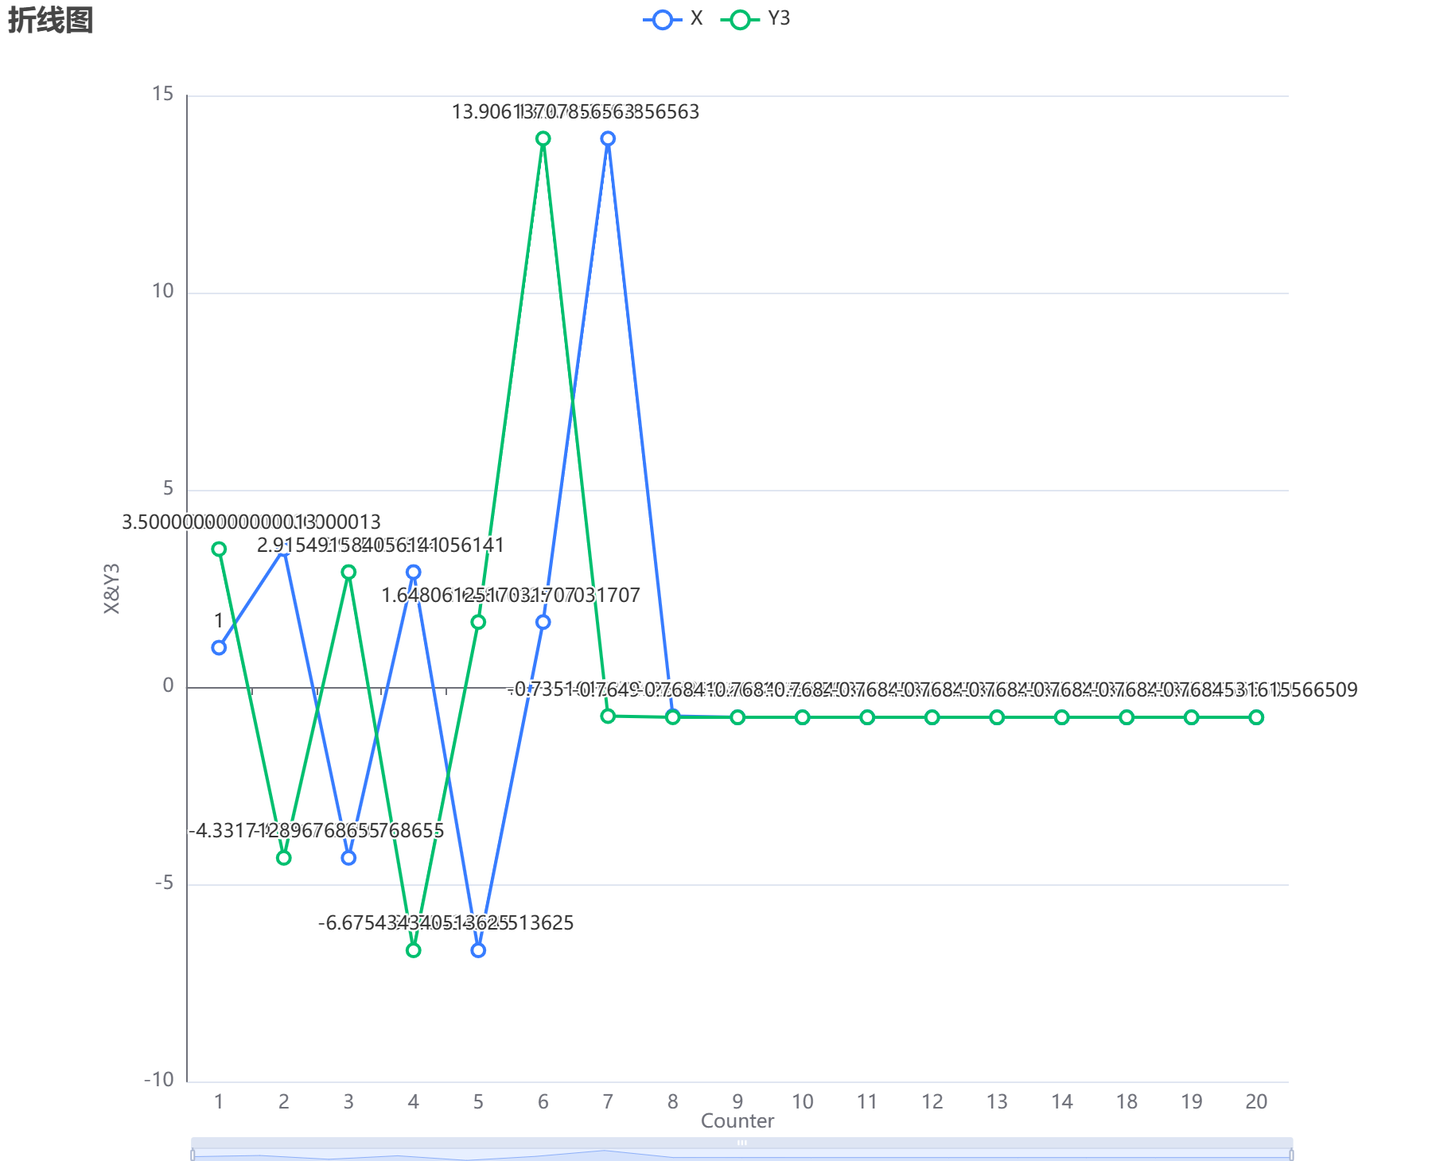
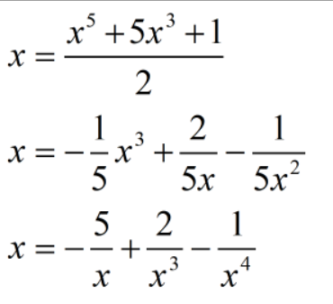
分析
分别选取了三个迭代函数， ，发现他们并不收敛，于是使用了他们的迭代加速

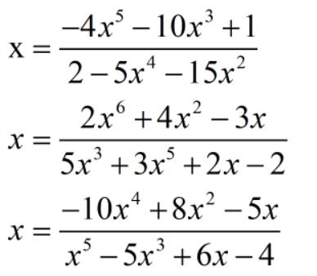

函数， ，得到了三个迭代结果的折线图。由三个折线图可知第二个迭代加速函数

收敛速度最快，在第五次迭代时候就已经收敛，而第第一个迭代加速函数迭代速度最慢，需要在第14次迭代才收敛。

